**Информация о количестве и тематике обращений граждан, поступивших**

**в Администрацию городского округа Мытищи в январе 2024 года**

В январе 2024 года на рассмотрение в Администрацию городского округа Мытищи поступило  **1219** обращений граждан.

*Актуальные темы месяца:*

* Вопросы жилищно-коммунального хозяйства
* Вопросы благоустройства и содержания территории
* Вопросы земельно-имущественных отношений
* Вопросы безопасности дорожного движения и транспортного обслуживания
* Правовые вопросы

|  |  |
| --- | --- |
| **Вопрос деятельности** | **Количество** |
| Вопросы земельно-имущественных отношений | 131 |
| Вопросы жилищно-коммунального хозяйства | 148 |
| Вопросы благоустройства и содержания территории | 109 |
| Вопросы образования | 23 |
| Вопросы безопасности дорожного движения и транспортного обслуживания | 139 |
| Правовые вопросы | 106 |
| Вопросы потребительского рынка и услуг | 13 |
| Вопросы капитального строительства | 28 |
| Вопросы градостроительного развития | 43 |
| Вопросы МКУ ТУ «Пироговский» | 35 |
| Вопросы МКУ ТУ «Федоскино» | 25 |
| Вопросы территориальной безопасности | 6 |
| Вопросы по регулированию тарифно-ценовой политики | 27 |
| Разное | 61 |

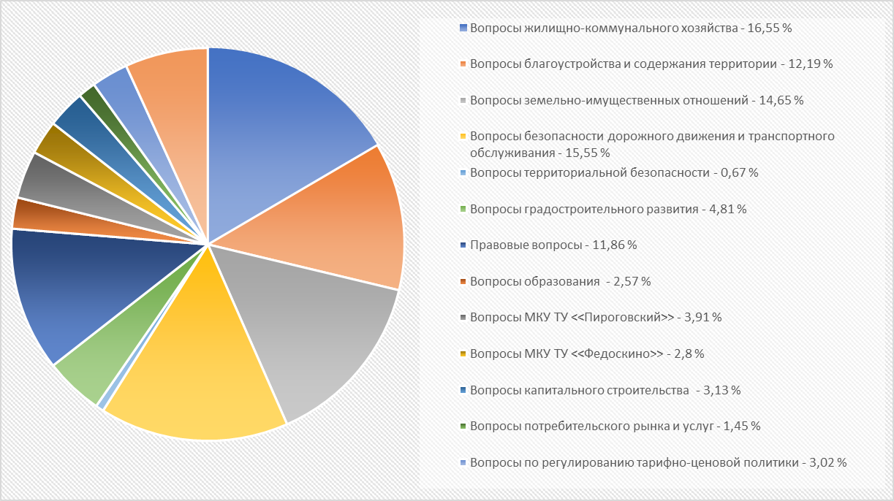

*В соответствии с утвержденным графиком проведения приема граждан должностными лицами Администрации, в январе 2024 года на личном приеме принято 14 граждан.*